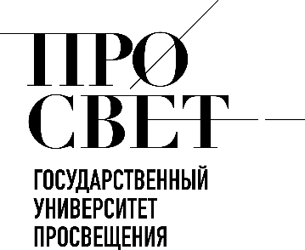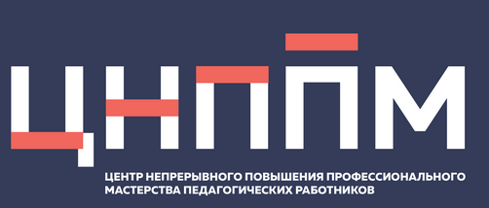

ЕЖЕНЕДЕЛЬНЫЙ ОБЗОР НОВОСТЕЙ
ЦНППМ ГАУДПО МО «ИРО»

18.05.2026-23.05.2026

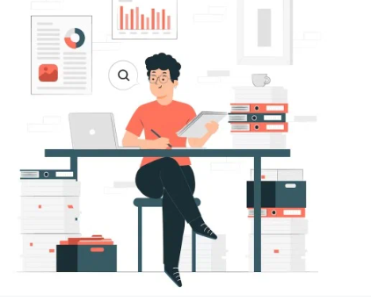

НОВОСТИ МИНИСТЕРСТВА ПРОСВЕЩЕНИЯ РОССИЙСКОЙ ФЕДЕРАЦИИ
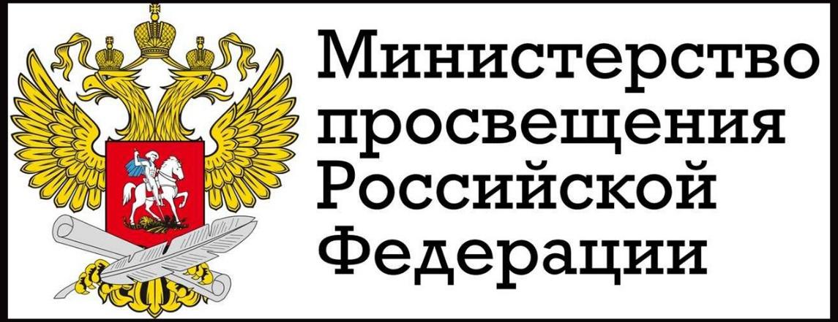
 18 мая 2026 года в Российском государственном педагогическом университете им. А.И. Герцена, подведомственном Минпросвещения России, стартовал практический курс для педагогических работников естественно-научного профиля. Его слушатели – педагоги из регионов Северо-Западного федерального округа. Занятия организованы в рамках реализации национального проекта «Молодежь и дети».
Повышение квалификации проводится в целях совершенствования преподавания математики, физики, химии, биологии и информатики, а также знакомства педагогов с современными образовательными практиками и обмена профессиональным опытом.
Продолжительность программ по каждой дисциплине – 36 академических часов.
Форма обучения – очная с применением электронного обучения и дистанционных образовательных технологий.
Занятия, к которым привлечены ведущие эксперты, будут проводиться преимущественно в интерактивном формате, в то время как на теоретическую часть так и на
самостоятельную работу будет отведено не более 20% времени.
19 мая состоялась торжественная церемония открытия Всероссийского съезда учителей физической культуры. Организаторы съезда – Минпросвещения России, Минспорт России совместно с Правительством Тульской области. Мероприятие объединило свыше 600 педагогов из 86 регионов страны, представителей 30 спортивных федераций, олимпийских чемпионов, специалистов в области образования и воспитания. Приветствие участникам направил Президент России Владимир Путин. Глава государства отметил, что эта встреча является значимым событием для преподавателей, наставников, тренеров, представителей спортивных федераций, приехавших в Тульскую область из многих регионов страны, поскольку в повестке форума широкий круг актуальных проблем, связанных с гармоничным развитием детей и подростков, популяризацией физической культуры, приобщением подрастающего поколения к ценностям здорового и активного образа жизни.
«Подчеркну, для того чтобы как можно больше мальчишек и девчонок занимались спортом на системной основе, могли в полной мере реализовывать свои таланты и способности, важно создавать в каждой школе спортивные клубы и секции, совершенствовать спортивную инфраструктуру, уделять неустанное внимание поддержке детей из многодетных семей и ребят, оказавшихся в сложной жизненной ситуации. Объединять на этом направлении созидательный потенциал образовательных, спортивных, медицинских учреждений, общественных организаций и движений, органов власти. И конечно, один из ваших ключевых приоритетов – подготовка квалифицированных учителей физической культуры, обновление методической базы, образовательных программ», – обратил внимание Владимир Путин.
Президент выразил уверенность, что в ходе форума участники смогут обменяться опытом и лучшими наработками, предложить свои идеи и инициативы, которые будут востребованы.
К участникам обратились Министр просвещения РФ Сергей Кравцов, Министр спорта РФ Михаил Дегтярев и губернатор Тульской области Дмитрий Миляев.
Также Сергей Кравцов напомнил педагогам, что забота о здоровье подрастающего поколения – важнейший приоритет государственной политики в сфере образования.
«Я хочу поблагодарить вас, дорогие учителя, за ваш труд и профессионализм, за то, что вы с младших классов прививаете детям здоровый образ жизни, веру в себя и свои силы. Хочу пожелать вам благополучия и плодотворной работы. Мы ждем, что на съезде прозвучат предложения, которые мы с коллегами из Минспорта обязательно проанализируем и будем использовать, чтобы и дальше развивать, популяризировать спорт и предмет «Физическая культура». Сегодня у нас более 70 тысяч учителей физической культуры. Мы по праву гордимся успехами школьников в учебе, спортивных соревнованиях, отмечаем высокие результаты на экзаменах», – отметил Министр просвещения РФ Сергей Кравцов.
Он обратил внимание, что работа съезда направлена на обмен опытом, свежими идеями и передовыми методиками, подчеркнул важность взаимодействия коллег из разных регионов и спортивных федераций, повышения уровня их профессиональных компетенций.
После торжественной церемонии почетные гости осмотрели площадки форума. Они посетили выставочные спортивные пространства всероссийских федераций по видам спорта, включая легкую и тяжелую атлетику, шахматы, а также павильон Государственного университета просвещения.
Всероссийский съезд учителей физкультуры продлился до 22 мая. Его участники обсудили значимость профориентационной работы с детьми, поддержки талантливых учащихся, остановятся на особенностях физического воспитания школьников, организации обучения для ребят с ограниченными возможностями здоровья и инвалидностью и других вопросах.

20 мая 2026 года стартовал проект Знание.Наставники для руководителей образовательных организаций, педагогов и советников директоров
Руководители образовательных организаций и их заместители, педагоги, а также советники директоров по воспитанию и взаимодействию с детскими общественными объединениями могут стать участниками проекта Знание.Наставники. Его проводит Российское общество «Знание» при поддержке Министерства просвещения Российской Федерации, Росдетцентра и Движения Первых.
Проект Знание.Наставники направлен на оценку эффективности работы наставников в общеобразовательных организациях и системе среднего профессионального образования, а также на масштабирование лучших практик наставничества. Особое внимание уделяется повышению престижа наставничества, совершенствованию просветительской деятельности и тиражированию эффективных воспитательных практик.
В числе ключевых задач проекта – внедрение объективной рейтинговой системы оценки достижений наставников, формирование позитивного образа педагога-наставника и развитие профессиональных компетенций через специализированную образовательную программу.
Прием заявок продлится до 30 июня 2026 года. Участнику необходимо самостоятельно зарегистрироваться на официальном сайте проекта и разместить основную информацию о себе в личном кабинете.
Проект проводится по номинациям:
- «Лучший наставник общеобразовательной организации», общая численность обучающихся в которой составляет до 200 человек;
- «Лучший наставник общеобразовательной организации», общая численность обучающихся в которой составляет от 201 до 500 человек включительно;
- «Лучший наставник общеобразовательной организации», общая численность обучающихся в которой составляет более 501 человека;
- «Лучший наставник в системе среднего профессионального образования», общая численность обучающихся очной формы которой составляет до 500 человек включительно;
- «Лучший наставник в системе среднего профессионального образования», общая численность обучающихся очной формы которой составляет от 501 до 1 000 человек включительно;
- «Лучший наставник в системе среднего профессионального образования», общая численность обучающихся очной формы которой составляет более 1 001 человека.
Проект включает несколько этапов. На первом этапе участники пройдут онлайн-обучение на платформе Знание.Академия и создадут портфолио с результатами своей наставнической деятельности. Затем им предстоит выполнить практические задания, основанные на педагогических ситуациях, а также представить авторскую наставническую практику.
По итогам формирования портфолио экспертный совет проводит оценку материалов участника, на основе которой будут определены лучшие наставники.
Победители получат денежное вознаграждение, а 200 участников, показавших наилучшие результаты, примут участие в очной образовательной программе в Центре знаний «Машук».

НОВОСТИ ИСМО
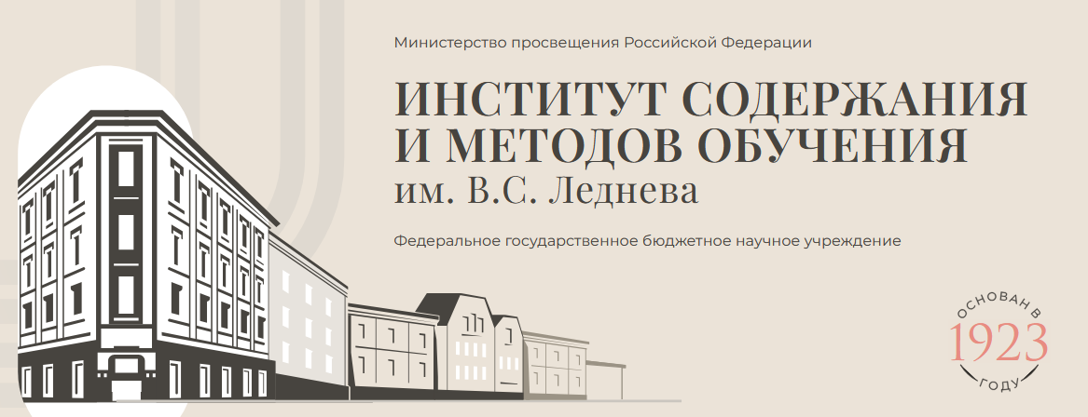

20 мая 2026 года в ИСМО прошла очередная методическая среда «Лаборатория интереса: физика»
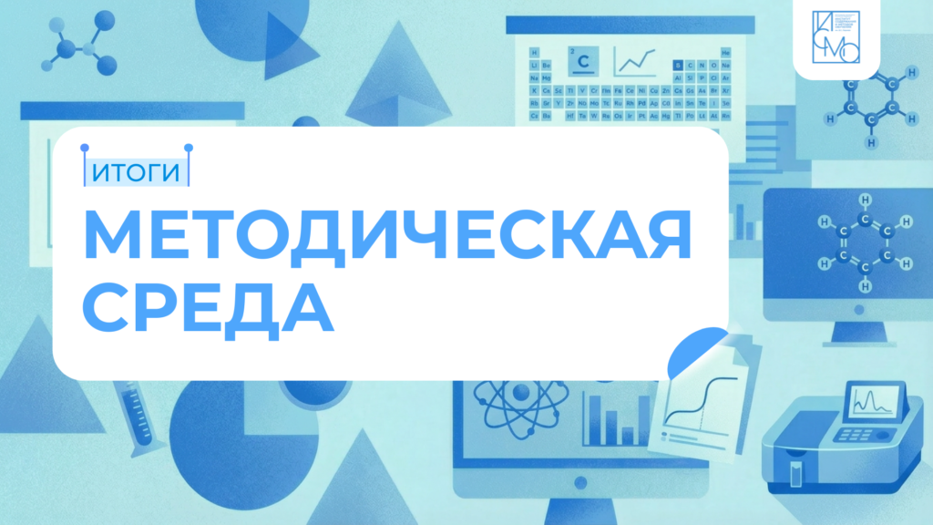
В рамках методической среды обсуждались вопросы:
- Как соотносятся познавательный интерес школьников к изучению физики и технологический суверенитет?
- Как сформировать у современного школьника интерес к изучению физики?
- Как компьютерное моделирование помогает по-новому взглянуть на физические явления?
Чтобы быстро найти интересующую вас информацию, воспользуйтесь навигацией по ключевым моментам:
07:00 — Устойчивый познавательный интерес – основа изучения физики
16:43 — «ИИ и Мы» или «Мы вместе с ИИ»
33:33 — Компьютерное моделирование как способ взглянуть по-новому на физические явления
59:21 — Роль физического эксперимента в школе
Вебинар проводится в рамках поручения Минпросвещения России.

НОВОСТИ ИНСТИТУТА РЕАЛИЗАЦИИ ГОСУДАРСТВЕННОЙ ПОЛИТИКИ И ПРОФЕССИОНАЛЬНОГО РАЗВИТИЯ РАБОТНИКОВ ОБРАЗОВАНИЯ

ФГАОУ ВО «ГОСУДАРСТВЕННЫЙ УНИВЕРСИТЕТ ПРОСВЕЩЕНИЯ»
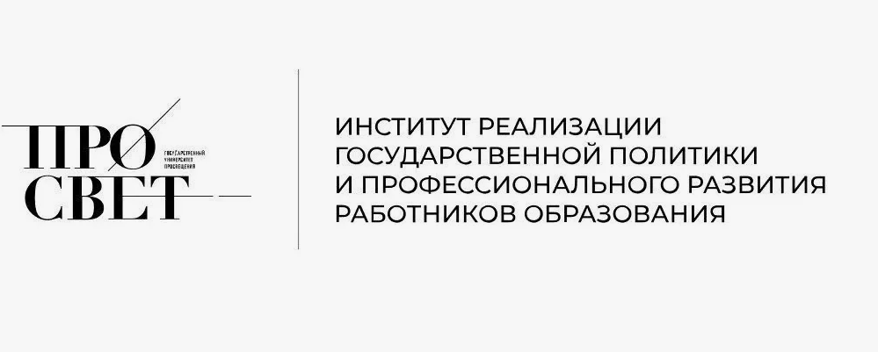
 21 апреля 2026 семинаре

«Вектор образования» обсудили региональные стратегии развития кадрового потенциала

Очередной выпуск семинара «Вектор образования: вызовы, тренды, перспективы», посвящен вопросам профессионального развития педагогических кадров и управленческого резерва системы образования. Семинар прошел на площадке Института реализации государственной политики и профессионального развития работников образования Просвета. Модератором встречи выступил заместитель директора института Дмитрий Жадаев.
С приветственным словом к участникам обратился заместитель директора Департамента кадровой политики Минпросвещения России Владимир Боков. Он представил актуальные данные о кадровом составе системы образования, отметив высокую устойчивость системы перед современными вызовами. Эксперт подчеркнул важность системной работы по снижению бюрократической нагрузки на учителей и реализации программы «Земский учитель», благодаря которой за последние пять лет в сельские школы переехало почти 7 тысяч специалистов.
Руководитель отраслевого центра компетенций в сфере производительности труда в образовании Федерального института цифровой трансформации в сфере образования Алексей Комаров рассказал о внедрении федерального проекта «Производительность труда». Акцентируя внимание на актуальности новых методов управления, он подчеркнул: «Бережливые технологии в сфере образования — это одно из ключевых, важнейших направлений, находящихся сегодня на гребне волны». В завершение выступления Алексей Комаров пригласил ознакомиться с лучшими практиками и коробочными решениями в сфере повышения производительности труда на платформе производительность.рф.
Елена Забашта, проректор Института развития образования Краснодарского края, представила региональный проект опережающего сопровождения кадрового управленческого резерва, направленный на подготовку будущих руководителей еще до их назначения на должность.
Заместитель директора Тверского областного института усовершенствования учителей Глеб Сафонов поделился опытом реализации регионального проекта «Добротолюбие», направленного на духовно-нравственное воспитание школьников. Он отметил, что благодаря каскадной системе методического сопровождения педагогических кадров удалось привлечь 100% образовательных организаций региона к участию в проекте.
Директор Регионального института развития образования Ямало-Ненецкого автономного округа Артем Тылик осветил комплексную систему кадрового развития в регионе. Он рассказал о программе «Учитель Ямала», поддержке психолого-педагогических классов и Ямальской школе кадрового резерва, выпускники которой получают назначения на руководящие должности в системе образования округа.
С видеозаписью семинара можно ознакомиться по ссылке. Материалы семинара доступны по ссылке.

НОВОСТИ МИНИСТЕРСТВА ОБРАЗОВАНИЯ И НАУКИ МУРМАНСКОЙ ОБЛАСТИ
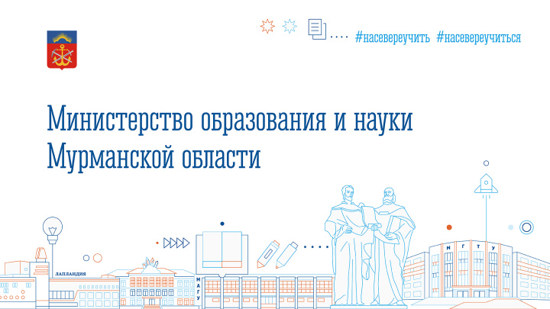

 22 мая 2026 года в Министерстве образования и науки Мурманской области состоялось первое заседание межведомственной рабочей группы по снижению бюрократической нагрузки на педагогических работников
В состав группы вошли представители различных ведомств, в том числе Роспотребнадзор, прокуратура, органы власти, а также специалисты системы образования.
Открывая заседание, министр образования и науки региона Диана Кузнецова подчеркнула, что сокращение административной нагрузки на педагогов является одной из приоритетных задач, напрямую влияющих на качество образования. Важно создавать условия, при которых учителя смогут уделять больше времени обучению и воспитанию детей, а не оформлению документов.
Министр отметила, что необходимость решения этой задачи неоднократно подчеркивал Президент России Владимир Путин, а также Правительство Российской Федерации, которым дан ряд поручений по снижению бюрократической нагрузки на всех уровнях образования. В Мурманской области работа в этом направлении ведется системно и получила дальнейшее развитие с созданием межведомственной рабочей группы.
Ее основными задачами станут анализ действующих административных процедур, координация работы органов власти, подготовка нормативных документов и методических рекомендаций, направленных на дальнейшее сокращение объема избыточной отчетности. Реализация этих мер позволит высвободить время педагогов для их главной миссии - обучения и воспитания подрастающего поколения.

НОВОСТИ ЦНППМ ГАУДПО МО
«Институт развития образования»

Сотрудники ЦНППМ в течение недели разработали 98 индивидуальных образовательных маршрутов для педагогов Мурманской области с целью совершенствования их профессиональных компетенций.

Сотрудники ЦНППМ осуществляют сопровождение педагогических работников естественно-научного профиля - слушателей курсов по дополнительным профессиональным программам «Актуальные вопросы обучения биологии (информатике, физике) в образовательной организации общего образования» (Практическая часть).
Курс реализуется на базе ФГАОУ ВО «Российский государственный педагогический университет имени А. И. Герцена» с «18» мая 2026г. по «7» июня 2026г.
В Государственном университете просвещения 14 мая стартовал двухдневный семинар «Обществознание: современное состояние предмета в контексте изменений законодательства и введения единых государственных учебников». Масштабное мероприятие, которое проводится по поручению Минпросвещения России, объединило представителей всех субъектов Российской Федерации – от Калининграда до Камчатки. Мурманскуюобласть представляли Цыганкова Наталья Сергеевна, директор ЦНППМ ГАУДПО МО «Институт развития образования» и Сахарова Елена Николаевна, старший преподаватель факультета общего образования Цыганкова Наталья Сергеевна.
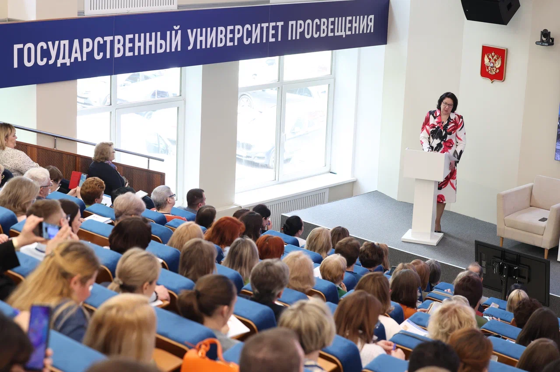
Семинар открыла ректор университета Наталия Наумова, подчеркнув высокую значимость происходящего для всей системы отечественного образования. Она обозначила ключевые ориентиры встречи. По ее словам, семинар знаменует начало выполнения большой государственной задачи, связанной с обновлением содержания курса обществознания и выходом новых учебников. Встреча объединила ведущих спикеров, авторов пособий и методистов, чтобы детально проработать вопросы организации обучения по единой образовательной программе.
В программе семинара самые острые вопросы современного обществознания. Участники рассмотрели особенности структуры и содержания нового единого учебника. Отдельное внимание будет уделено методике преподавания курса в предстоящем 2026/27 учебном году и ценностным ориентирам нового обществознания, которые призваны сформировать мировоззрение школьников.

© 2026 ЦНППМ ГАУДПО МО «ИРО»

